Муниципальное бюджетное дошкольное образовательное учреждение «Детский сад №28»

КОНСУЛЬТАЦИЯ ДЛЯ РОДИТЕЛЕЙ И ПЕДАГОГОВ
«КОНСТРУИРОВАНИЕ В ДОУ»
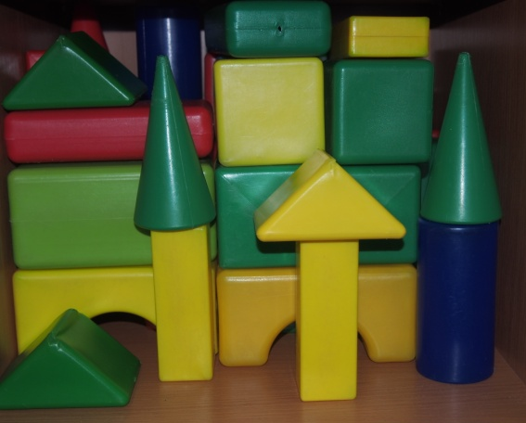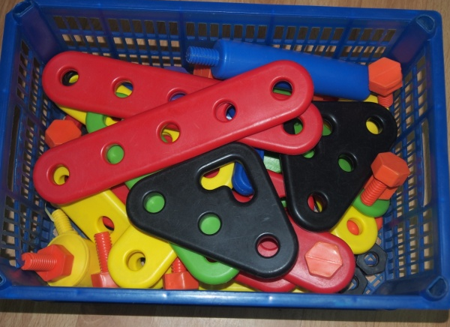
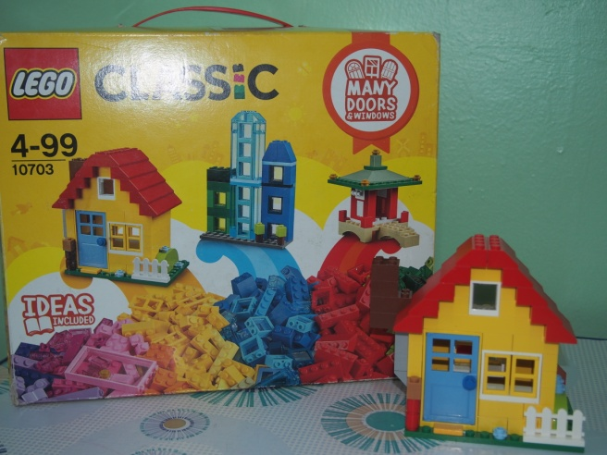

Старший воспитатель:
Захарчук Е.Н.

Биробиджан, 2019 г.
Дошкольный период психического развития ребёнка характеризуется освоением различных видов действий и деятельности. Особое место среди них занимает конструктивная деятельность детей, которая носит творческий и развивающий характер, что определяет её ценность и важность для развития восприятия ребёнка, его мышления, воображения, технических умений, моторики.
Детское конструирование - это продуктивная деятельность дошкольников, в процессе которой дети моделируют конструкции разнообразных объектов. Это важнейший для дошкольника вид продуктивной деятельности по моделированию как реально существующих, так и придуманных самими детьми объектов.
Конструирование – это такой вид деятельности, основным содержанием которого является отражение окружающей жизни в разнообразных постройках и связанных с ними действиях.
В зависимости от цели, которую ставит перед собой сам ребёнок либо взрослый перед ним, можно разделить конструирование на техническое и художественное.
В техническом конструировании дети в основном отображают реально существующие объекты, а так же придумывают конструкции по ассоциации с образами из сказок, фильмов, виденных ими спектаклей и т.д. При этом они моделируют их основные структурные и функциональные признаки: грузовик с кабиной, кузовом; дом с крышей, окнами, дверью, крыльцом и т. п. К техническому конструированию, как правило, относится конструирование из строительного материала (деревянные или пластмассовые детали геометрической формы), из деталей конструкторов, имеющих разные способы крепления, из крупногабаритных модульных блоков.
В художественном конструировании дети, создавая образы, не только отображают их структуру, сколько выражают свою отношение к ним, передают их характер, используя такой приём как «нарушение» пропорций, а так же цвет, фактуру, форму. Это приводит к формированию своеобразных эмоциональных образов. К художественному конструированию можно отнести конструирование из бумаги, природного и бросового материала.
Конструирование является продуктивной деятельностью, отвечающей интересам и потребностям дошкольников. Созданные постройки, поделки дети используют в игре, в театрализованной деятельности, а также в качестве подарка, украшения помещений, участка и т. д., что приносит им большое удовлетворение.
В процессе конструирования дошкольники приобретают специальные знания, умения и навыки.
Конструирование из строительных материалов является наиболее доступным для дошкольников. Детали строительных наборов представляют собой правильные геометрические тела. Это даёт возможность детям с наименьшими трудностями получать конструкцию предмета, передавая пропорциональность его частей. Положительное качество строительного материала - отсутствие необходимости в скреплении, поэтому он используется в работе с детьми с раннего возраста. Занимаясь постройкой из строительного материала, дети могут переделывать конструкцию несколько раз, добиваясь её улучшения. В процессе создания конструкций из строительного материала, дети знакомятся с геометрическими объёмными формами, изучают их свойства, осваивают правила композиции в конструировании (получают представления о значении симметрии, равновесия, пропорций). В нашем ДОУ для конструирования педагоги используют различный строительный материал: являются кубики разного размера (деревянные и пластмассовые), наборы палочек, геометрических фигур, блоки Дьенеша и палочки Кюизенера.
Конструирование из конструкторов. Детали конструкторов имеют разные способы крепления (пазы, штифты, гайки, шипы и т. д.). Основные детали конструкторов имеют геометрическую форму, и их соединение в разных комбинациях позволяет в основном отображать реально существующие объекты, моделировать их структуру с точки зрения функционального назначения каждого. Этот вид конструирования до сего времени относится к сложной деятельности, носящей репродуктивный характер. В основном его используют в работе с детьми старшего дошкольного и младшего школьного возраста. Собирая разные модели по рисункам и схемам, имеющимся практически в каждом конструкторском наборе, дети занимаются достаточно трудоёмкой деятельностью сборно-разборного характера. Для успешного воспроизведения рисунка, схемы детям необходимо уметь правильно их «читать», мысленно переводить объёмные предметы, части, детали в плоскостные и наоборот. В противном случае они часто допускают ошибки в начале или в середине процесса воспроизведения, но обнаруживают не сами ошибки, а только их влияние на результат уже после завершения сборки конструкции, что приводит к необходимости её разбирать и начинать всё сначала.
Система образования в последнее время предъявляет новые требования к воспитанию и обучению подрастающего поколения, внедрению новых подходов, которые должны способствовать не замене традиционных методов, а расширению их возможностей.
В современном мире крайне актуально ЛЕГО конструирование.
Конструкторы ЛЕГО на сегодняшний день незаменимые материалы для занятий в дошкольных учреждениях. Дети любят играть в свободной деятельности.
В ходе образовательной деятельности дети становятся строителями, архитекторами и творцами, играя, они придумывают и воплощают в жизнь свои идеи. Начиная с простых фигур, ребёнок продвигается всё дальше и дальше, а, видя свои успехи, он становится более уверенным в себе и переходит к следующему, более сложному этапу обучения.
Как известно, применение ЛЕГО способствует:
1. Развитию у детей сенсорных представлений, поскольку используются детали разной формы, окрашенные в основные цвета;
2. Развитию и совершенствованию высших психических функций (памяти,
внимания, мышления, делается упор на развитие таких мыслительных процессов, как анализ, синтез, классификация, обобщение);
3. Тренировке пальцев кистей рук, что очень важно для развития мелкой моторики и в дальнейшем поможет подготовить руку ребенка к письму;
4. Сплочению детского коллектива, формированию чувства симпатии друг к другу, т.к. дети учатся совместно решать задачи, распределять роли, объяснять друг другу важность данного конструктивного решения.
5. Конструктивная деятельность очень тесно связана с развитием речи, т.к. (вначале с ребенком проговаривается, что он хочет построить, из каких деталей, почему, какое количество, размеры и т.д., что в дальнейшем помогает ребенку самому определять конечный результат работы.)
ЛЕГО развивает детское творчество, поощряет к созданию разных вещей из стандартных наборов элементов — настолько разных, насколько далеко может зайти детское воображение.
Разнообразие конструкторов ЛЕГО позволяет заниматься с воспитанниками разного возраста и различных образовательных возможностей.
Дети начинают заниматься ЛЕГО — конструированием, как правило, со средней группы. Но уже в младших группах возможно использование ЛЕГО конструкторов более крупного размера, всё зависит от возможностей и способностей детей. Включение детей в систематическую конструкторскую деятельность на данном этапе можно считать одним из важных условий формирования способности воспринимать внешние свойства предметного мира (величина, форма, пространственные и размерные отношения).
В старшей группе перед детьми открываются широкие возможности для
конструкторской деятельности. Этому способствует прочное освоение разнообразных технических способов конструирования. Дети строят не только на основе показа способа крепления деталей, но и на основе самостоятельного анализа готового образца, умеют удерживать замысел будущей постройки. У детей появляется самостоятельность при решении творческих задач, развивается гибкость мышления. В течение года возрастает свобода в выборе материала, сюжета, оригинального использования деталей, развивается речь, что особенно актуально для детей с ее нарушениями.
Подготовительная к школе группа – завершающий этап в работе по развитию конструкторской деятельности. Занятия носят более сложный характер, в них включают элементы экспериментирования, детей ставят в условия свободного выбора стратегии работы, проверки выбранного ими способа решения творческой задачи и его исправления.
Конструирование из крупногабаритных модулей. Крупные модули бывают объёмные и плоскостные, что позволяет создавать крупномасштабные как объёмные, так и плоскостные конструкции. Этот вид конструирования, особенно объёмного, по своей сущности близок, прежде всего конструированию из строительного материала и из деталей конструкторов. Крупномасштабное конструирование с использованием разнообразных по форме, цвету и размерам модулей предоставляет детям уникальную возможность осваивать большие площади помещений, что существенно влияет на развитие их пространственных ориентировок. В отличие от мелких настольных материалов крупногабаритные модули позволяют детям создавать конструкции для игр, спортивных соревнований и т. п. , соответствующие не только их функциональному назначению, но и росту детей и взрослых. Переключение внимания детей с игрушек на людей (самих себя, других детей, взрослых) существенно влияет на изменение характера самого конструирования – дети начинают предусматривать прочность, удобство конструкций.
Плоскостное конструирование из мягких крупных модулей отличается от объёмного тем, что оно позволяет детям создавать новую целостность путём убирания лишнего. Это существенно влияет на развитие у детей образного мышления и воображения.
Конструирование из бумаги, картона является более сложным видом. Основная трудность состоит в том, что бумагу - плоский материал надо перевести в объёмные формы. Сделать это самостоятельно ребёнок не может. Взрослый должен научить детей определённым приёмам. Пользуясь ими, они могут не только сооружать поделки, которым их научили, но и создавать творческие, нужные им для игры.
Конструирование из природного материала используется с младшего возраста. Прежде всего, это песок, снег, вода. В дальнейшем детей учат делать игрушки из веток, коры, листьев, шишек, семян. Своеобразие этих поделок заключается в том, что используется естественная форма материала. Особенно большое значение эта деятельность имеет для развития фантазии у ребёнка.
Конструирование из бросового материала. Бросовый материал (коробки, флаконы, фольга, пенопласт, поролон, проволока и т.д.) представляет из себя прекрасные полуфабрикаты. Их использование способствует формированию нового, нестандартного взгляда на вещи, преодолению стереотипности мышления. Советы родителям и детям собирать и хранить подобные материалы следует обосновывать не тем, что мы «бережливые», а тем, что мы – художники.
Для успешного освоения ребёнком конструкторских умений, необходимо знать перспективу их развития. Поддьяковым Н.Н. предложены типы конструктивной деятельности как некие общие этапы в обучении детей конструированию сходных по тематике конструкций и поделок.
1тип – конструирование по образцу.
Детям предлагают воспроизвести в постройке предмет, который выступает в роли образца. В зависимости от подготовки ребёнка образец может быть расчленённым (когда видно из каких частей он состоит), нерасчленённым (когда в качестве образца предложена целостная модель и ребёнок должен установить из каких деталей он воспроизведёт его), плоским (в качестве образца выступает рисунок, фото, схема объекта).
2 тип – конструирование по условиям. Его следует начинать лишь после того, как дети освоят конструирование по образцу. Такой принцип должен соблюдаться в работе на любую тему во всех возрастных группах. Конструирование по условиям развивает у ребёнка интерес к варьированию (исходя из одного условия дать разные решения). Примером может служить предложение детям построить ворота разных размеров (условием является размер машинки, которая есть у ребёнка), по-своему украсить их. Совершенно понятно, что детьми уже освоено конструирование ворот по образцу, они знают, из каких частей состоят ворота, какие детали лучше использовать для каждой из них.
3 тип – конструирование по замыслу. Возникает только тогда, когда ребёнком с помощью взрослого освоены первые два типа. В этом случае у него будет достаточно обобщённых представлений о конструируемом объекте, и он будет владеть обобщёнными способами конструирования. Поэтому ребёнок сможет создать такую постройку, которую задумал.
Все виды конструирования способствуют разностороннему развитию личности дошкольника: всем видам мышления, воображению, творческих способностей, памяти, вниманию. Это обусловлено тем, что ребёнок прежде чем выполнить постройку, сначала представляет её (мысленно или на основе имеющейся схемы, картинки, продумывает форму его частей, затем соотносит образ с имеющимися формами, выявляет степень их пригодности, после чего приступает к созданию постройки. В ходе самого конструирования ребёнок может вносить коррективы, добавлять не запланированные детали, убирать имеющиеся, включать дополнительные материалы (для соединения деталей) или применять раскраску.
Конструирование относится к числу тех видов деятельности, которые имеют моделирующий характер. Оно направлено на моделирование окружающего пространства в самых существенных чертах и отношениях. Поэтому занятия конструктивной деятельностью в дошкольном возрасте способствует психическому развитию и коррекции имеющихся недостатков восприятия, мышления и других сторон психики аномального ребёнка. В плане умственного воспитания большая роль принадлежит формированию сенсорных способностей. Здесь сенсорные процессы осуществляются не изолировано от деятельности, а в ней самой. Конструируя, ребёнок воспринимает признаки конструктивного материала разными органами чувств (осязание, зрение), практически осваивает величину, длину, ширину, объёмность предмета. Известно, что у ребёнка постепенно накапливается определённый запас представлений о разнообразных свойствах предметов, и некоторые из этих представлений начинают играть роль образцов, с которыми ребёнок сравнивает свойства новых предметов в процессе их восприятия. Именно в дошкольном детстве происходит переход от применения таких предметных образцов, являющихся результатом обобщения собственного сенсорного опыта ребёнка, к использованию общепринятых сенсорных эталонов.
Кроме этого ребёнок помимо восприятия качества предмета, разбирает практический образец на детали, а затем собирает их в модель. Так в действии он осуществляет анализ и синтез. Сооружая ту или иную постройку, дети отбирают соответствующие детали, называют отдельные части постройки, что содействует развитию точности восприятия. В дальнейшем, по мере совершенствования зрительного восприятия ребёнком предметов окружающего мира, создаётся предпосылка для приобретения способности производить зрительный анализ модели, не прибегая к реальному расчленению. Таким образом формируется способность сравнивать, анализировать, включая в процесс восприятия процесс мышления. Конструирование имеет значение, прежде всего для развития у ребёнка образного и элементов наглядно-схематического мышления, формирования у него представлений о целостном образе предмета, отчего качество его восприятия неизмеримо возрастает.
В процессе обучения конструированию приходится решать целый ряд практических проблем, в процессе чего ребёнок учится воспринимать и воспроизводить пространственные отношения между предметами частями предмета, у него возникает потребность в ориентировке на форму и величину предметов, т.е. формируются специфические представления о пространстве.
В процессе конструктивной деятельности у детей формируются обобщённые представления. Они познают, что предметы группируются по однородности, они объединены одним понятием: заборы, здания, мосты, транспорт. В каждой группе предметы имеют общие и различные признаки. Общее – это одинаковые составные части (у всех домов обязательно должны быть стены, крыша, двери, окна). Различия – в форме, величине, отделке. Они зависят от назначения (забор для жирафа должен быть высоким, а для зайчика ниже, поэтому кирпичики ставятся на разные грани при постройке этих разных заборов).
В процессе обучения конструированию у детей вырабатываются и обобщённые способы действий. Дети учатся планировать работу, представляя её в целом. Ребёнок усваивает как бы схему изготовления постройки, передавая в ней общие и различные признаки. А это может побудить детей искать способ самостоятельного изготовления нового варианта предмета.
Овладение конструированием способствует расширению словаря и обогащению детской речи. В процессе занятий по конструированию дети усваивают правильные геометрические названия деталей строительного набора (куб, брусок, пластина и т. д.), узнают об особенностях геометрических тел (у куба все стороны квадратные, у бруска квадратные две торцевые стороны, а остальные – прямоугольные). Кроме этого детей учат устанавливать связи между зрительно воспринимаемыми образами и свойствами и их словесными обозначениями для образования устойчивых представлений о воспринятом. На всех занятиях развивается понимание речи окружающих, а кроме этого дети учатся умению объяснять, рассказывать о содержании выполненных построек, и последовательности их выполнения. В более старшем возрасте они учатся элементарно планировать свою деятельность, рассказывая о последовательности предстоящих действий.
Нельзя не отметить так же положительного влияния конструирования на овладение общетрудовыми умениями, на развитие и совершенствование зрительно-моторной координации. Успех деятельности во многом зависит от уровня сформированности у ребёнка произвольных движений рук и от того, насколько согласованно действуют его руки под контролем зрения. Известно, как неловко большая часть детей, имеющих какие-либо проблемы в развитии накладывают кубики друг на друга, плохо совмещают поверхности строительных деталей, кладут фигуры на край, что часто приводит к разрушению целого, то есть движения рук у детей недостаточно скоординированы. В связи со значительными моторными трудностями и недостаточностью зрительного контроля за движениями рук одной из важных задач обучения конструированию является обеспечение операционально-технической стороны этой деятельности. Этому способствует как выполнение специальных заданий, так и формирование навыков конструирования.
Конструирование на занятиях и играх формирует и моральные качества личности ребёнка. Педагог прилагает много сил для того, чтобы научить детей работать рядом, не мешая друг другу, а в дальнейшем – сотрудничать, выполняя совместные задания, договариваться об этапах работы, доводить её до конца. Он учит детей помогать друг другу в случаях затруднений или допущенной ошибки, одновременно следит за тем, чтобы это делалось деликатно, без обидного вмешательства в работу своего сверстника.
Особое внимание взрослый обращает на формирование у каждого ребёнка умения адекватно оценивать свою собственную и чужую продукцию, сравнивать её с натурой, образцом или текстом. Поэтому обследование модели перед изображением и анализ уже готовой постройки осуществляются по одной схеме. Умение конструировать по схеме, а в дальнейшем самостоятельно зарисовывать схемы своих построек, способствует развитию таких функций как кодирование и декодировани. Владение эти функции влияют на дальнейшее обучение детей в школе, умении писать, читать, решать и фиксировать задачи, находить и сохранять необходимую информацию.
Каждый ребёнок уникален, и каждый рождается со способностями, которые можно и нужно развивать. У детей дошкольного возраста огромное желание творить и получать результат. Создавая необходимые условия для развития конструктивной деятельности, мы помогаем ребёнку понять окружающий мир и своё место в этом мире.

